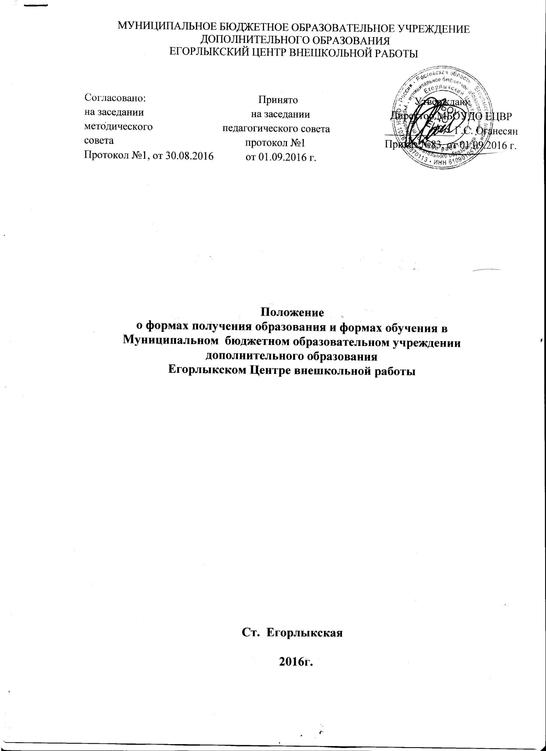

1. Общие положения
1.1. Настоящее Положение разработано в соответствии с Федеральным Законом «Об образовании в Российской Федерации» от 29.12.2012 г. № 273-ФЗ (ст. 17, 44) и определяет формы получения образования и формы обучения в Муниципальном бюджетном образовательном учреждении дополнительного образования Егорлыкского Центра внешкольной работы (далее - Учреждение).
1.2. В Учреждении допускается сочетание различных форм получения образования и форм обучения.
2. Цели и задачи
2.1. Цель:
- упорядочение образовательного и воспитательного процессов в соответствие с федеральными, областными, муниципальными нормативно-правовыми документами, локальными актами Учреждения.
2.2. Задачи:
- определение форм обучения (очное) по дополнительным общеобразовательным программам;
- обеспечение конституционных прав обучающихся на получение образования;
- обеспечение сохранности жизни и здоровья обучающихся во время получения дополнительного образования в Учреждении.
3. Формы получения образования
3.1. В Учреждении обучающиеся могут получать дополнительное образование по адресам:
- 347660, Ростовская область, Егорлыкский район, ст. Егорлыкская, ул. Ленина,62
- 347660, Ростовская область, Егорлыкский район, ст. Егорлыкская, ул. Орджоникидзе,51
- 347660, Ростовская область, Егорлыкский район, ст. Егорлыкская, ул. Октябрьская,40
- 347660, Ростовская область, Егорлыкский район, ст. Егорлыкская, ул. Первоконная,114
- 347660, Ростовская область, Егорлыкский район, ст. Егорлыкская, ул. Ленина,10
- 347660, Ростовская область, Егорлыкский район, ст. Егорлыкская, ул. Ленина,1
- 347660, Ростовская область, Егорлыкский район, ст. Егорлыкская, ул.Тургенева,129
- 347680, Ростовская область, Егорлыкский район, п. Роговский, ул. Пешеходько,27
- 347674, Ростовская область, Егорлыкский район, х. Изобильный, ул. Заречная,1
- 347660, Ростовская область, Егорлыкский район, х. Ильинский, ул. Парковая,3
- 347660, Ростовская область, Егорлыкский район, х.Прогресс, ул. Магистральная,22
- 347660, Ростовская область, Егорлыкский район, х. Заря, ул. Фермерская,6 кв.2
- 347660, Ростовская область, Егорлыкский район, х.Таганрогский, ул. Специалистов,23
- 347660, Ростовская область, Егорлыкский район, х. Ютин, ул. Школьная,17
- 347660, Ростовская область, Егорлыкский район, ст. Новороговская, ул. Школьная,50
- муниципальные образовательные учреждения, имеющие лицензию на право ведения образовательной деятельности (по договору о безвозмездной аренде);
4. Формы обучения
4.1. Обучение в Учреждении осуществляется в очной форме с учетом потребностей и возможностей обучающихся и в зависимости от объема обязательных занятий педагогического работника с обучающимися.
4.2. Основной формой организации образовательного процесса в Учреждении является занятие или воспитательное мероприятие.
4.3. С учетом потребностей и возможностей обучающихся, дополнительные общеобразовательные программы могут осваиваться в различных формах учебных занятий: репетиции, тренировки, семинары, конференции, имитационно-ролевые игры, организационно-деловые игры, тренинги, образовательные путешествия, массовые образовательные мероприятия, в том числе с использованием современных информационных технологий, учебные тренировки, соревнования, что определяется дополнительной общеобразовательной программой.
4.4. Деятельность обучающихся в Учреждении осуществляется в одновозрастных и разновозрастных объединениях по интересам: клубы, студии, ансамбли, группы, секции, лаборатории, мастерские, театры и другие (далее – объединения).
4.5. Занятия в объединениях проводятся по группам, индивидуально или всем составом объединения. Также предусмотрены мелкогрупповые занятия для подготовки к соревнованиям, конкурсам и т.д.
4.6. Занятия в индивидуальной форме проводятся:
- для одаренных обучающихся, успешно осваивающих дополнительные общеобразовательные программы;
- для обучающихся с ограниченными возможностями здоровья;
- для обучающихся в музыкальных объединениях и других объединениях, требующих дополнительного времени для усвоения материала и практики.
4.7. Количество обучающихся в объединении, их возрастные категории, а также продолжительность учебных занятий в объединении зависят от направленности дополнительных общеобразовательных программ и созданных условий для реализации дополнительной общеобразовательной программы с учетом санитарных норм и гигиенических требований к организации образовательного процесса и существующих нормативов финансирования.
4.8. Учреждение реализует дополнительные общеобразовательные программы в течение всего календарного года, включая каникулярное время (учебно-тренировочные сборы, участие в конкурсах, фестивалях, соревнованиях различного формата, походы, научно-исследовательские экспедиции и другое).

